**Calculadora**

*Daniel Felipe Bautista u1803665@unimilitar.edu.co, Freddy Alexis Ortiz u1803597@unimilitar.edu.co*

**OBJETIVO**

Aprender el proceso para programar de forma adecuada y ordenada para optimizar y mejorar el desempeño del equipo programador en la realización de un programa en la plataforma de programación java.

Comprender el funcionamiento de una calculadora para replicar su funcionamiento por medio de programación.

**REQUERIMIENTOS (Se deben describir todos los requerimientos necesarios)**

· Debe ser capaz de sumar dos números reales aplicando de forma adecuada la ley de los signos, se deben permitir sumas acumulativas.

· Debe ser capaz de restar dos números reales aplicando de forma adecuada la ley de los signos, se deben permitir restas acumulativas.

· Debe ser capaz de multiplicar dos números reales teniendo en cuenta la ley de los signos, se deben permitir multiplicaciones acumulativas.

· Debe ser capaz de dividir dos números reales teniendo en cuenta la ley de los signos y generando un mensaje de error si se intenta dividir entre 0.

· Debe ser capaz de elevar un número real a la n potencia.

· Debe ser capaz de calcular la n raíz de un número real.

· Debe ser capaz de el seno, coseno y tangente.

· Debe poder calcular el valor de porcentaje de 19% (IVA).

· Debe permitir la realización de operaciones acumulativas.

· Debe permitir que el resultado de las operaciones sea diferente de un entero.

**MODELO DE INTERFAZ DE USUARIO (MOCKUPS)**

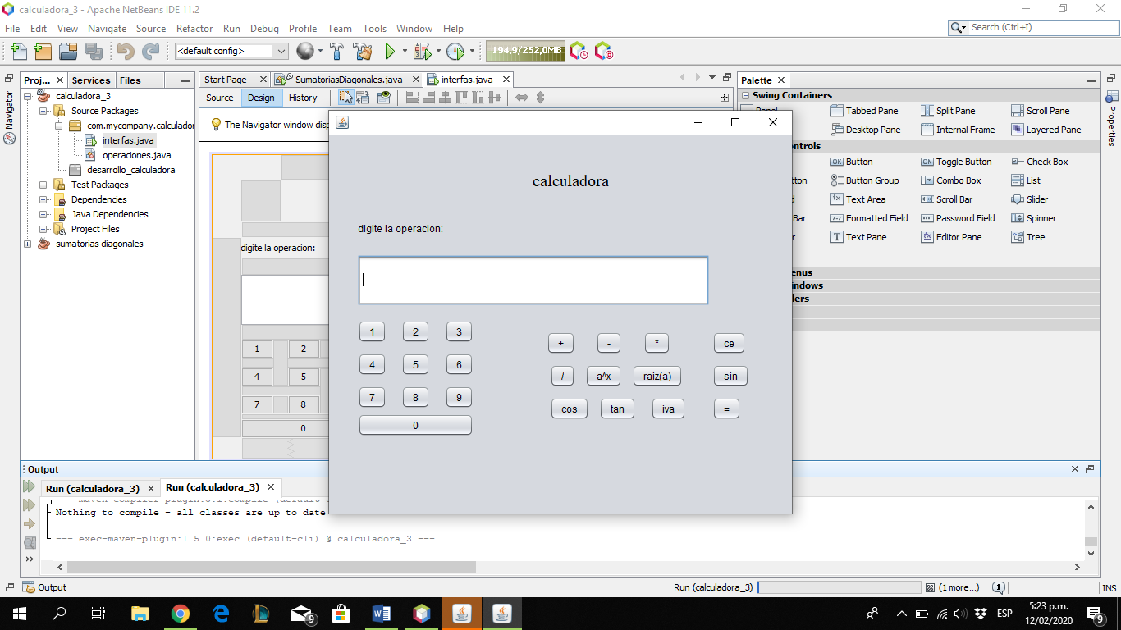

**MODELO DE CLASES**

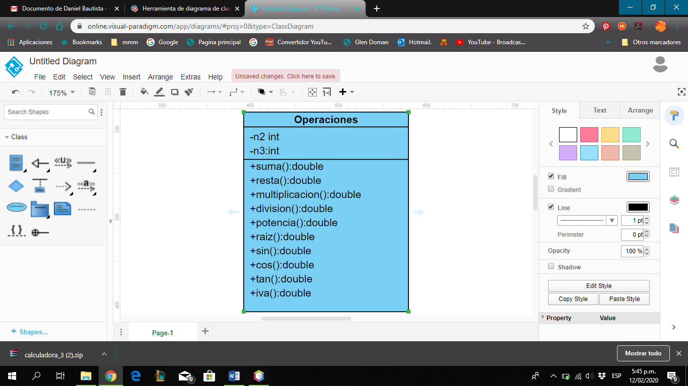

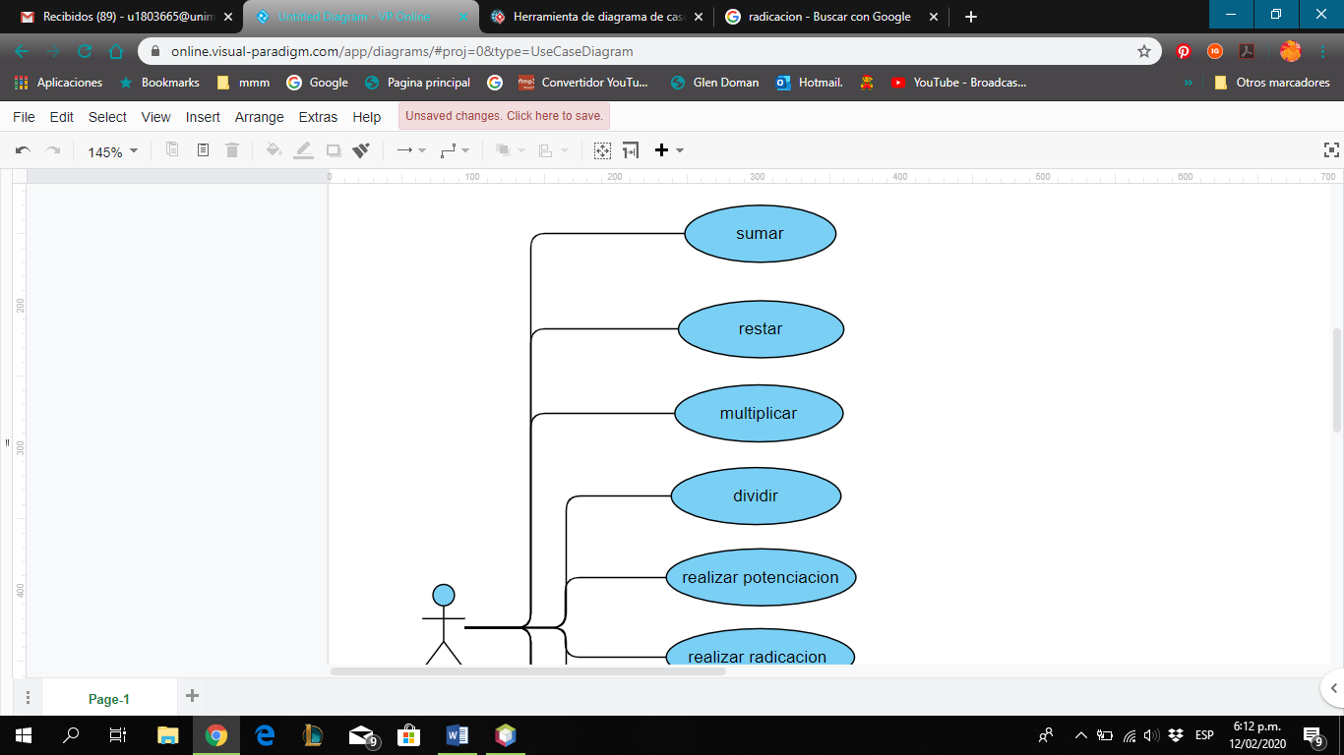**MODELO DE CASOS DE USO**

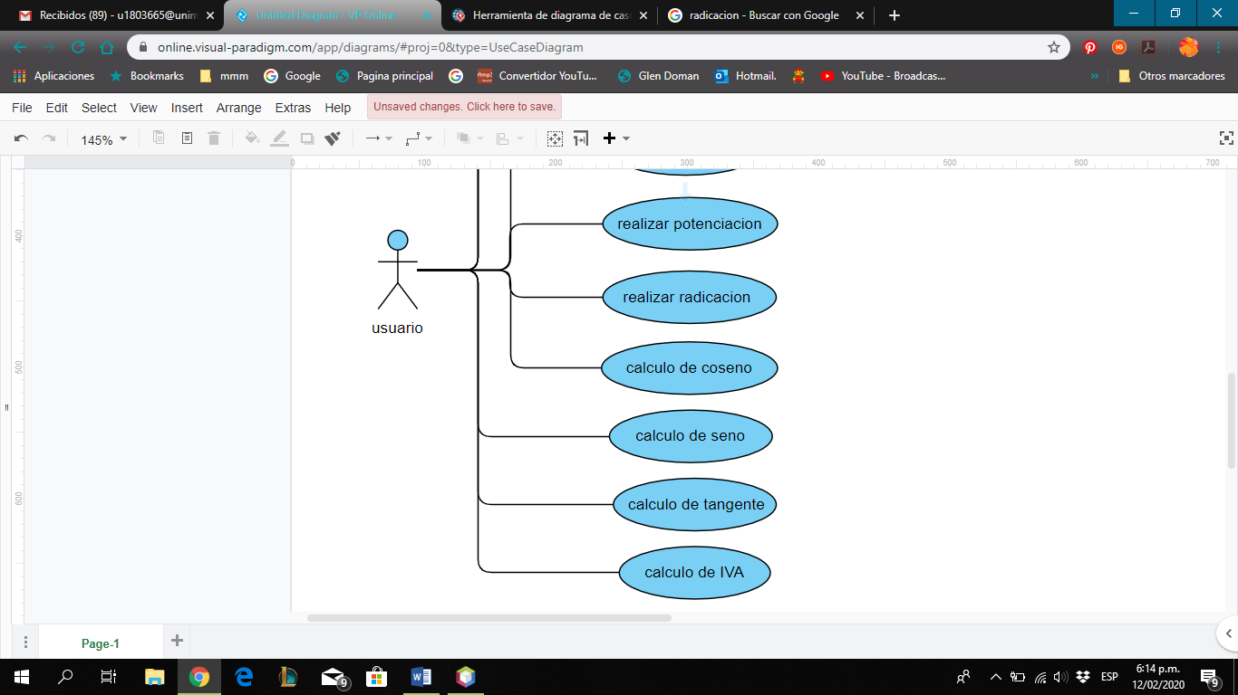

**DISEÑO DE DIAGRAMAS DE COMPORTAMIENTO**

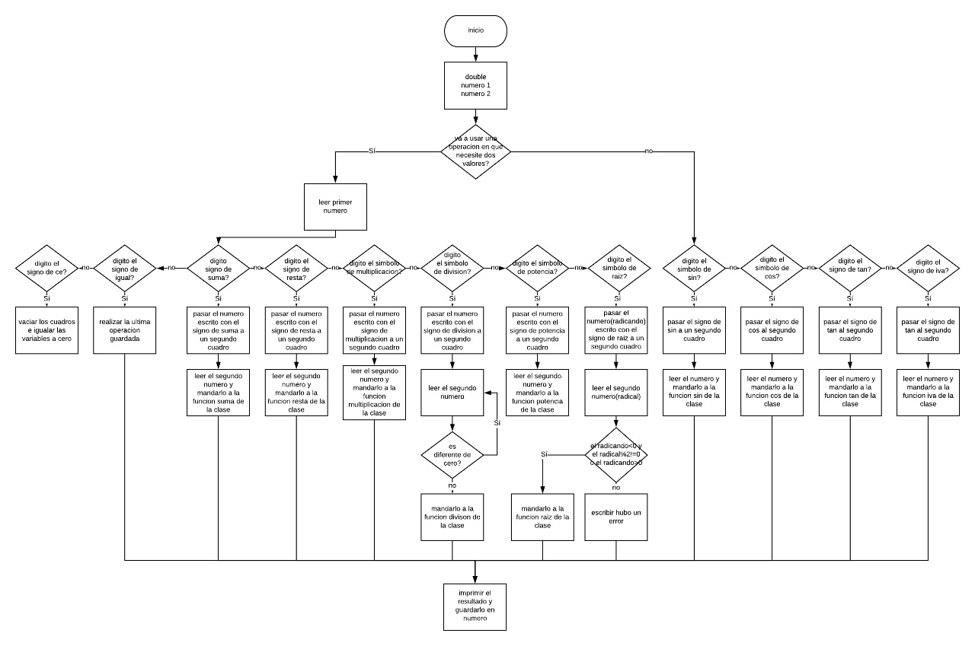

**CRITERIOS DE ACEPTACIÓN**

* Prueba 1: se hace clic en el botón [2], aparece el número 2 en la barra de texto, se hace clic en el botón [5], en la barra de texto está el número 25, se presiona el botón [*], la barra de texto se vacía, encima de la barra de texto aparece “25*”se hace clic en el botón [1] aparece el número 1 en la barra de texto, se hace clic en el botón [0] en la barra de texto aparece el número 10, se hace clic en el botón [=] en la barra de texto aparece el número 250.0,se hace clic nuevamente en el botón [*], aparece “250.0*” encima de la barra de texto se hace clic en el botón [2], aparece el número 2 en la barra de texto, se hace clic en el botón [=], aparece el número 500.0 en la barra de texto, se hace clic en el botón[+], encima de la barra de texto aparece “500.0+”,se hace clic en el botón[5], aparece el número 5 en la barra de texto, se hace clic en el botón [8], en la barra de texto está el número 58,se hace clic en el botón[9], en la barra de texto está el número 589, se hace clic en el botón [=], en la barra de texto aparece el número 1089.0, se hace clic en el botón [ce], se vacía la barra de texto.
* Prueba 2; se hace clic en el botón [sin], aparece encima de la barra de texto el término “sin(”, se hace clic en el botón [9] y luego en el botón[0], aparece el número 90,se hace clic en el botón [=], aparece el número 1.0 en la barra de texto, se hace clic en el botón [/], aparece encima de la barra de texto la expresión “1/”,se hace clic en el botón [2],aparece el número 2 en la barra de texto, se hace clic en el botón[=], aparece el número 0.5 en la barra de texto.